- PAKUOTĖS LAPELIS

43

Pakuotės lapelis: informacija vartotojui

Praluent 75 mg injekcinis tirpalas užpildytame švirkštiklyje
Praluent 150 mg injekcinis tirpalas užpildytame švirkštiklyje

Alirokumabas (Alirocumabum)

Vykdoma papildoma šio vaisto stebėsena. Tai padės greitai nustatyti naują saugumo informaciją. Mums galite padėti pranešdami apie bet kokį Jums pasireiškiantį šalutinį poveikį. Apie tai, kaip pranešti apie šalutinį poveikį, žr. 4 skyriaus pabaigoje.

Atidžiai perskaitykite visą šį lapelį, prieš pradėdami vartoti vaistą, nes jame pateikiama Jums svarbi informacija.

- Neišmeskite šio lapelio, nes vėl gali prireikti jį perskaityti.
- Jeigu kiltų daugiau klausimų, kreipkitės į gydytoją, vaistininką arba slaugytoją.
- Šis vaistas skirtas tik Jums, todėl kitiems žmonėms jo duoti negalima. Vaistas gali jiems pakenkti (net tiems, kurių ligos požymiai yra tokie patys kaip Jūsų).
- Jeigu pasireiškė šalutinis poveikis (net jeigu jis šiame lapelyje nenurodytas), kreipkitės į gydytoją, vaistininką arba slaugytoją. Žr. 4 skyrių.

Apie ką rašoma šiame lapelyje?

- Kas yra Praluent ir kam jis vartojamas
- Kas žinotina prieš vartojant Praluent
- Kaip vartoti Praluent
- Galimas šalutinis poveikis
- Kaip laikyti Praluent
- Pakuotės turinys ir kita informacija

- Kas yra Praluent ir kam jis vartojamas

Kas yra Praluent

- Praluent sudėtyje yra veikliosios medžiagos alirokumabo.

- Praluent yra monokloninis antikūnas (tam tikros rūšies specifinis baltymas, organizme prisijungiantis prie tikslinės medžiagos). Monokloniniai antikūnai yra baltymai, kurie atpažįsta kitus specifinius baltymus ir prie jų jungiasi. Alirokumabas jungiasi prie PCSK9.

Kaip Praluent veikia

Praluent padeda mažinti „blogojo“ cholesterolio (dar vadinamo mažo tankio lipoproteinų (MTL) cholesteroliu) kiekį. Praluent blokuoja baltymą, vadinamą PCSK9.

- PCSK9 yra baltymas, kurį išskiria kepenų ląstelės.

- „Blogasis“ cholesterolis iš kraujo paprastai yra šalinamas vykstant prijungimui prie specifinių „receptorių“ (prisijungimo vietų) kepenyse.

- PCSK9 mažina šių receptorių kiekį kepenyse, todėl „blogojo“ cholesterolio kiekis tampa didesnis nei turi būti.
- Blokuodamas PCSK9, Praluent didina laisvų receptorių, kurie gali padėti šalinti „blogąjį“ cholesterolį, kiekį, todėl „blogojo“ cholesterolio kiekis mažėja.

Kam Praluent vartojamas

- Praluent skirtas vartoti suaugusiesiems, kurių kraujyje cholesterolio kiekis yra didelis (yra hipercholesterolemija (heterozigotinė šeiminė arba nešeiminė) arba mišri dislipidemija).
- Praluent skirtas vartoti suaugusiesiems, kurių kraujyje cholesterolio kiekis yra didelis ir kurie serga širdies ir kraujagyslių sistemos liga, siekiant sumažinti širdies ir kraujagyslių sistemos sutrikimo riziką.

Jis vartojamas:

44

    - kartu su statinu (dažnai vartojamu vaistu dideliam cholesterolio kiekiui mažinti) arba kitais cholesterolio kiekį mažinančiais vaistais, jeigu maksimali statino dozė cholesterolio kiekio nesumažina pakankamai, arba

  - vienas arba su kitais cholesterolio kiekį mažinančiais vaistais, kai statinai netoleruojami arba jų vartoti negalima.

- Gydymo šiuo vaistu metu būtina toliau laikytis cholesterolio kiekį mažinančios dietos.

- Kas žinotina prieš vartojant Praluent

Praluent vartoti negalima

- jeigu yra alergija alirokumabui arba bet kuriai pagalbinei šio vaisto medžiagai (jos išvardytos 6 skyriuje).

Įspėjimai ir atsargumo priemonės

Pasitarkite su gydytoju, vaistininku arba slaugytoju, prieš pradėdami vartoti Praluent.

Jeigu Jums pasireikštų sunki alerginė reakcija, nutraukite Praluent vartojimą ir nedelsdami kreipkitės į gydytoją. Pacientams kartais pasireiškė sunkių alerginių reakcijų, tokių kaip padidėjęs jautrumas, įskaitant angioneurozinę edemą (kvėpavimo pasunkėjimas arba veido, lūpų, ryklės (gerklės) ar liežuvio patinimas), monetos formos pažeidimais pasireiškianti egzema (rausvos odos dėmės, kartais su pūslėmis) ir padidėjusio jautrumo sukeltas vaskulitas (specifinė padidėjusio jautrumo reakcijos forma, kurios simptomai yra viduriavimas kartu su išbėrimu arba violetinės spalvos odos dėmėmis). Informacija apie alergines reakcijas, galinčias pasireikšti vartojant Praluent, pateikta 4 skyriuje.

Jeigu sergate kepenų arba inkstų liga, gydytojui apie tai pasakykite prieš šio vaisto vartojimą, kadangi Praluent poveikio tyrimuose dalyvavo nedaug pacientų, sergančių sunkia inkstų liga, ir nedalyvavo pacientai, sergantys sunkia kepenų liga.

Vaikams ir paaugliams

Šio vaisto negalima skirti vaikams ir jaunesniems kaip 18 metų paaugliams, kadangi tokios amžiaus grupės pacientų gydymo šiuo vaistu patirties nėra.

Kiti vaistai ir Praluent

Jeigu vartojate ar neseniai vartojote kitų vaistų arba dėl to nesate tikri, apie tai pasakykite gydytojui, vaistininkui arba slaugytojui.

Nėštumas ir žindymo laikotarpis

Jeigu esate nėščia, žindote kūdikį, manote, kad galbūt esate nėščia arba planuojate pastoti, tai prieš vartodama šį vaistą pasitarkite su gydytoju arba vaistininku.
Praluent nėštumo arba žindymo laikotarpiu vartoti nerekomenduojama.

Vairavimas ir mechanizmų valdymas

Nėra tikėtina, kad šis vaistas sukeltų kokį nors poveikį gebėjimui vairuoti arba valdyti mechanizmus.

- Kaip vartoti Praluent

Visada vartokite šį vaistą tiksliai kaip nurodė gydytojas, vaistininkas arba slaugytojas. Jeigu abejojate, kreipkitės į gydytoją, vaistininką arba slaugytoją.

Kokią dozę suleisti

Gydytojas nurodys, kokia dozė Jums tinka ir kaip dažnai ją leisti (75 mg ar 150 mg vieną kartą kas
- savaites arba 300 mg vieną kartą kas 4 savaites, t. y. kas mėnesį). Gydytojas tikrins Jūsų cholesterolio kiekį ir gydymo metu galės keisti (didinti arba mažinti) dozę.
Visada patikrinkite švirkštiklio etiketę, kad įsitikintumėte, jog vartojate tinkamo stiprumo tinkamą vaistą.

45

Kada suleisti

Praluent reikia leisti kartą kas 2 savaites (75 mg ar 150 mg dozę) arba kartą kas 4 savaites, t. y. kas mėnesį (30 0 mg dozę). Jeigu vartojama 300 mg dozė, reikia vieną po kitos atlikti dvi 150 mg dozės injekcijas į dvi skirtingas injekcijos vietas.

Prieš injekciją

Praluent prieš vartojimą reikia leisti sušilti iki kambario temperatūros.
Prieš suleidžiant Praluent perskaitykite lapelį, kuriame pateikiamos išsamios naudojimo instrukcijos.

Kur suleisti

Praluent leidžiamas po oda šlaunies, pilvo arba žasto srityje.
Perskaitykite lapelį, kuriame pateikiamos išsamios naudojimo instrukcijos, kur leisti vaistą.

Išmokimas naudoti užpildytą švirkštiklį

Prieš švirkštiklio panaudojimą pirmą kartą gydytojas, vaistininkas arba slaugytojas Jums parodys, kaip suleisti Praluent.

- Visada perskaitykite dėžutėje esančias „Naudojimo instrukcijas“.

- Švirkštiklį visada naudokite taip kaip nurodyta „Naudojimo instrukcijose“.

Ką daryti pavartojus per didelę Praluent dozę?

Pavartoję per didelę Praluent dozę, pasitarkite su gydytoju, vaistininku arba slaugytoju.

Pamiršus pavartoti Praluent

Jeigu praleidote Praluent dozę, ją susileiskite kiek įmanoma greičiau. Kitą dozę susileiskite įprastu numatytu laiku. Tai padės laikytis pradinio vaisto vartojimo grafiko. Jeigu kyla abejonių, kada susileisti Praluent, paklauskite gydytojo, vaistininko arba slaugytojo.

Nustojus vartoti Praluent

Nenustokite vartoti Praluent nepasitarę su gydytoju. Jeigu nutrauksite Praluent vartojimą, cholesterolio kiekis gali padidėti.

Jeigu kiltų daugiau klausimų dėl šio vaisto vartojimo, kreipkitės į gydytoją, vaistininką arba slaugytoją.

- Galimas šalutinis poveikis

Šis vaistas, kaip ir visi kiti, gali sukelti šalutinį poveikį, nors jis pasireiškia ne visiems žmonėms.

Jeigu pasireikštų sunki alerginė reakcija, nutraukite Praluent vartojimą ir nedelsdami kreipkitės į gydytoją. Pacientams kartais pasireiškė sunkių alerginių reakcijų, tokių kaip padidėjęs jautrumas (kvėpavimo pasunkėjimas), monetos formos pažeidimais pasireiškianti egzema (rausvos odos dėmės, kartais su pūslėmis) ir padidėjusio jautrumo sukeltas vaskulitas (specifinė padidėjusio jautrumo reakcijos forma, kurios simptomai yra viduriavimas kartu su išbėrimu arba violetinės spalvos odos dėmėmis) (gali pasireikšti ne daugiau kaip 1 iš 1 000 žmonių).

Kitoks šalutinis poveikis
Dažnas (gali pasireikšti mažiau kaip 1 iš 10 žmonių):

- paraudimas, niežulys, patinimas, skausmas/jautrumas vaisto injekcijos vietoje (lokalios injekcijos vietos reakcijos);

- su viršutiniais kvėpavimo takais susiję požymiai ir simptomai, tokie kaip ryklės skausmas, nosies bėgimas, čiaudulys;
- niežulys (niežėjimas).

Retas (gali pasireikšti mažiau kaip 1 iš 1 000 žmonių):

- raudoni ir niežtintys iškilę gumbeliai arba ruplės (dilgėlinė).

46

Dažnis nežinomas

Apie toliau pateikiamą šalutinį poveikį buvo pranešta po Praluent registracijos, tačiau jo dažnis yra nežinomas:

- į gripą panašūs negalavimai;

- kvėpavimo pasunkėjimas arba veido, lūpų, ryklės (gerklės) ar liežuvio patinimas (angioneurozinė edema).

Pranešimas apie šalutinį poveikį

Jeigu pasireiškė šalutinis poveikis, įskaitant šiame lapelyje nenurodytą, pasakykite gydytoju, vaistininkui arba slaugytojai. Apie šalutinį poveikį taip pat galite pranešti tiesiogiai naudodamiesi

V priede nurodyta nacionaline pranešimo sistema. Pranešdami apie šalutinį poveikį galite mums padėti gauti daugiau informacijos apie šio vaisto saugumą.

- Kaip laikyti Praluent

Šį vaistą laikykite vaikams nepastebimoje ir nepasiekiamoje vietoje.

Ant etiketės ir dėžutės po „EXP“ nurodytam tinkamumo laikui pasibaigus, šio vaisto vartoti negalima.
Vaistas tinkamas vartoti iki paskutinės nurodyto mėnesio dienos.

Laikyti šaldytuve (2 °C – 8 °C). Negalima užšaldyti.
Švirkštiklį laikyti išorinėje dėžutėje, kad vaistas būtų apsaugotas nuo šviesos.

Jeigu reikia, atsk irus užpildytus švirkštiklius galima laikyti ne šaldytuve, žemesnėje kaip 25 °C temperatūroje ne ilgiau kaip 30 dienų. Laikyti nuo šviesos apsaugotoje vietoje. Išėmus iš šaldytuvo Praluent reikia suvartoti per 30 dienų arba išmesti.

Jeigu pakinta vaisto spalva arba jis pasidaro drumstas, atsiranda matomų drumzlių arba dalelių, jo vartoti negalima.

Po panaudojimo užpildytą švirkštiklį reikia įdėti į nepraduriamą talpyklę. Kur išmesti talpyklę, klauskite gydytojo, vaistininko arba slaugytojo. Talpyklės naudoti kartotinai negalima.

Vaistų negalima išmesti į kanalizaciją arba su buitinėmis atliekomis. Kaip išmesti nereikalingus vaistus, klauskite vaistininko. Šios priemonės padės apsaugoti aplinką.

- Pakuotės turinys ir kita informacija

Praluent sudėtis

- Veiklioji medžiaga yra alirokumabas.

Praluent 75 mg injekcinis tirpalas užpildytame švirkštiklyje
Kiekviename vienkartinio naudojimo švirkštiklyje yra 75 miligramai alirokumabo.

Praluent 150 mg injekcinis tirpalas užpildytame švirkštiklyje
Kiekviename vienkartinio naudojimo švirkštiklyje yra 150 miligramų alirokumabo.

- Pagalbinės medžiagos yra histidinas, sacharozė, polisorbatas 20 ir injekcinis vanduo.

Praluent išvaizda ir kiekis pakuotėje

Praluent yra skaidrus, bespalvis arba šviesiai gelsvas injekcinis tirpalas užpildytame švirkštiklyje.

47

Praluent 75 mg injekcinis tirpalas užpildytame švirkštiklyje
Kiekviename užpildytame švirkštiklyje su žaliu mygtuku yra 1 ml tirpalo, kuriame yra vienkartinė 75 miligramų alirokumabo dozė.

Tiekiamos pakuotės po 1, 2 arba 6 užpildytus švirkštiklius. Praluent 150 mg injekcinis tirpalas užpildytame švirkštiklyje

Kiekviename užpildytame švirkštiklyje su pilku mygtuku yra 1 ml tirpalo, kuriame yra vienkartinė 150 miligramų alirokumabo dozė.

Tiekiamos pakuotės po 1, 2 arba 6 užpildytus švirkštiklius.

Gali būti tiekiamos ne visų stiprumų ir ne visų dydžių pakuotės.

Registruotojas

sanofi-aventis groupe
54, rue La Boétie
F – 75008 Paris
Prancūzija

Gamintojas

Sanofi-Aventis Deutschland GmbH
Industriepark Hoechst
Brüningstraße 50
65926 Frankfurt am Main
Vokietija

Gamintojas

Genzyme Ireland Ltd

IDA Industrial Park

Old Kilmeaden Road

Waterford

Airija

Jeigu apie šį vaistą norite sužinoti daugiau, kreipkitės į vietinį registruotojo atstovą:

België/Belgique/Belgien Lietuva

Sanofi Belgium UAB „SANOFI-AVENTIS LIETUVA“
Tél/Tel: +32 (0)2 710 54 00 Tel: +370 5 2755224

България Luxembourg/Luxemburg

SANOFI BULGARIA EOOD Sanofi Belgium
Тел.: +359 (0)2 970 53 00 Tél/Tel: +32 (0)2 710 54 00 (Belgique/Belgien)

Česká republika Magyarország

sanofi-aventis, s.r.o. SANOFI-AVENTIS Zrt.
Tel: +420 233 086 111 Tel.: +36 1 505 0050

Danmark Malta

Sanofi A/S Sanofi S.p.A.
Tlf: +45 45 16 70 00 Tel: +39 02 39394275

Deutschland Nederland
Tel.: 0800 52 52 010 sanofi-aventis Netherlands B.V.

Tel. aus dem Ausland: +49 69 305 21 131 Tel: +31 20 245 4000

48

Eesti

sanofi-aventis Estonia OÜ
Tel: +372 627 34 88

Ελλάδα

sanofi-aventis AEBE
Τηλ: +30 210 900 16 00

España

sanofi-aventis, S.A
Tel: +34 93 485 94 00

France

sanofi-aventis France
Tél: 0 800 222 555
Appel depuis l’étranger : +33 1 57 63 23 23

Hrvatska

sanofi-aventis Croatia d.o.o.
Tel: +385 1 600 34 00

Ireland

sanofi-aventis Ireland Ltd. T/A SANOFI Tel: +353 (0) 1 403 56 00

Ísland

Vistor hf.
Sími: +354 535 7000

Italia

Sanofi S.p.A.
Tel: 800 131212 (domande di tipo tecnico)
800 536389 (altre domande)

Κύπρος

sanofi-aventis Cyprus Ltd.
Τηλ: +357 22 871600

Latvija

sanofi-aventis Latvia SIA
Tel: +371 67 33 24 51

Šis pakuotės lapelis paskutinį kartą peržiūrėtas

Norge

sanofi-aventis Norge AS
Tlf: +47 67 10 71 00

Österreich

sanofi-aventis GmbH
Tel: +43 1 80 185 – 0

Polska

sanofi-aventis Sp. z o.o.
Tel.: +48 22 280 00 00

Portugal

Sanofi - Produtos Farmacêuticos, Lda.

Tel: +351 21 35 89 400

România

Sanofi Romania SRL
Tel: +40 (0) 21 317 31 36

Slovenija

sanofi-aventis d.o.o.
Tel: +386 1 560 48 00

Slovenská republika sanofi-aventis Pharma Slovakia s.r.o. Tel: +421 2 33 100 100

Suomi/Finland

Sanofi Oy
Puh/Tel: +358 (0) 201 200 300

Sverige

Sanofi AB
Tel: +46 (0)8 634 50 00

United Kingdom

Sanofi
Tel: +44 (0) 845 372 7101

Išsami informacija apie šį vaistą pateikiama Europos vaistų agentūros tinklalapyje http://www.ema.europa.eu.

49

Praluent užpildytas švirkštiklis

Naudojimo instrukcijos

Šiame paveiksle parodytos Praluent švirkštiklio dalys.
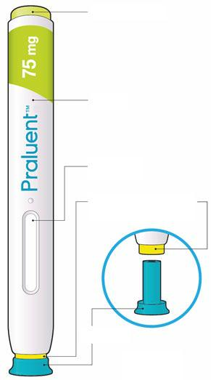

Žalias mygtukas

Korpusas

Langelis

Geltonas saugumo gaubtelis

Adata viduje

Mėlynas

dangtelis

Svarbi informacija

Tik vienkartiniam

naudojimui

- Vaistas yra leidžiamas po oda, jį sušvirkšti galite Jūs arba kas nors kitas (globėjas/slaugytojas).

- Šį švirkštiklį galima naudoti tik vienai injekcijai, po panaudojimo jį būtina išmesti.

Ką reikia daryti

- Praluent švirkštiklį laikykite vaikams nepastebimoje ir nepasiekiamoje vietoje.
- Prieš Praluent švirkštiklio naudojimą atidžiai perskaitykite visas instrukcijas.
- Kiekvieną kartą naudodami Praluent švirkštiklį, vykdykite šių instrukcijų nurodymus.

Ko negalima daryti

- Negalima liesti geltono saugumo gaubtelio.
- Negalima naudoti švirkštiklio, kuris buvo numestas arba yra pažeistas.
- Negalima naudoti švirkštiklio, jeigu nėra mėlyno dangtelio arba jis nėra tvirtai prijungtas.
- Švirkštiklio negalima naudoti kartotinai.
- Švirkštiklio negalima kratyti.
- Švirkštiklio negalima užšaldyti.
- Švirkštiklio negalima laikyti tiesioginėje saulės šviesoje.

Neišmeskite šio lapelio. Jeigu kiltų klausimų, kreipkitės į gydytoją, vaistininką arba slaugytoją arba paskambinkite pakuotės lapelyje nurodytu sanofi-aventis numeriu.

50

A ETAPAS. Pasiruošimas injekcijai

Prieš pradedant, Jums reikės:

- Praluent švirkštiklio;

- spiritinių tamponų;

- vatos arba marlės;

- nepraduriamos talpyklės (žr. B etapą, 8).

  - Apžiūrėkite švirkštiklio etiketę.

    - Patikrinkite, ar turite tinkamą preparatą ir ar tinkama dozė.

    - Patikrinkite tinkamumo laiką: jeigu jis baigėsi, švirkštiklio naudoti negalima.
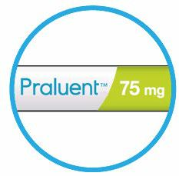

- Pažiūrėkite į langelį.

- Patikrinkite, ar skystis yra skaidrus, bespalvis arba šviesiai geltonas ir ar jame nėra dalelių; priešingu atveju švirkštiklio naudoti negalima (žr. A paveikslą).

- Galite matyti oro burbuliukų. Tai normalu.

- Jeigu langelis yra ryškiai geltonas, švirkštiklio naudoti negalima (žr. B paveikslą).
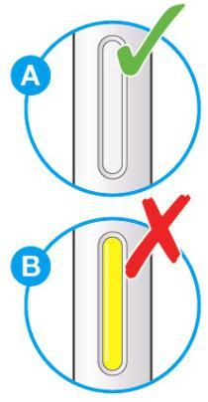

- Palikite švirkštiklį 30-40 minučių, kad jis sušiltų iki kambario temperatūros.

•Švirkštiklio negalima kaitinti, jis turi sušilti savaime.

•Švirkštiklio negalima dėti atgal į šaldytuvą.

 Injekcijos vietos paruošimas.
30-40
• Rankas nuplaukite muilu ir vandeniu ir nusausinkite rankšluosčiu.
minučių
• Švirkšti galima į:
o šlaunį;

o pilvą (išskyrus 5 cm sritį aplink bambą);
o išorinę žasto pusę;

(žr. paveikslą).

• Vaisto susileidimo metu galite stovėti arba sėdėti.

• Odą injekcijos vietoje nuvalykite spiritiniu tamponu.

• Negalima leisti į sritį, kur oda yra jautri, kieta, paraudusi arba karšta.

• Negalima leisti į jokią sritį šalia matomos venos.

51

- Vaistą kiekvieną kartą leiskite į kitą vietą.

- Praluent ir kitų injekcinių vaistų negalima leisti į tą pačią vietą.
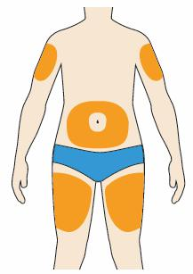

B ETAPAS. Kaip leisti

- Atlikę visus veiksmus, nurodytus „Etapas A. Pasiruošimas injekcijai“, nuimkite mėlyną dangtelį.

•Nenuimkite dangtelio tol, kol nebūsite pasiruošę injekcijai.

•Mėlyno dangtelio negalima dėti atgal.
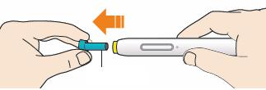

Mėlynas dangtelis

- Praluent švirkštiklį laikykite taip kaip parodyta.

•Negalima liesti geltono saugumo gaubtelio.

•Įsitikinkite, kad galite matyti langelį.
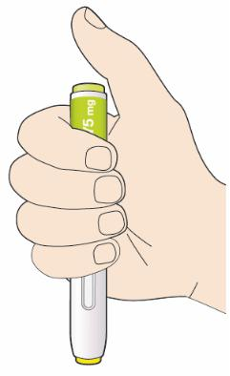

Prispauskite geltoną saugumo gaubtelį prie odos maždaug 90° kampu.

- Švirkštiklį prispauskite prie kūno ir tvirtai laikykite, kol geltono saugumo gaubtelio
nebesimatys. Švirkštiklis neveiks tol, kol geltonas saugumo gaubtelis nebus iki galo įspaustas.

- Jeigu reikia, odą suimkite, kad injekcijos vieta taptų kieta.

52

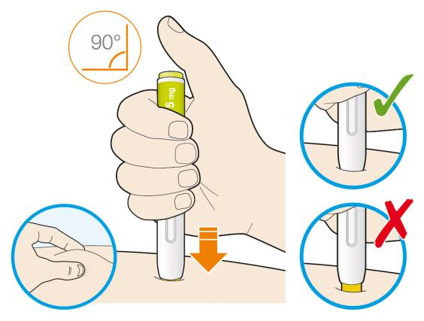

- Nykščiu paspauskite ir nedelsdami atleiskite žalią mygtuką.

•Pasigirs spragtelėjimas. Injekcija prasidėjo.

•Langelis pradės geltonuoti.
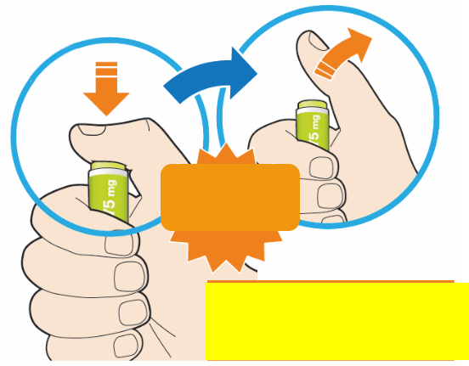

Spragt!

Mygtuką nedelsdami

atleiskite

- Po mygtuko atleidimo toliau laikykite švirkštiklį prispaudę prie odos.

•Injekcija gali trukti iki 20 sekundžių.
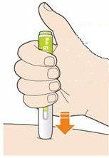

- Prieš atitraukdami švirkštiklį, patikrinkite, ar langelis tapo geltonas.

•Neatitraukite švirkštiklio tol, kol visas langelis netapo geltonas.

•Injekcija būna baigta, kai visas langelis tampa geltonas. Galite išgirsti antrą spragtelėjimą.

•Jeigu dozės langelis netapo visiškai geltonas, paskambinkite sanofi-aventis ir paklauskite, kaip elgtis. Nepasitarus su gydytoju, vaistininku arba slaugytoju, antros dozės susileisti negalima.

53

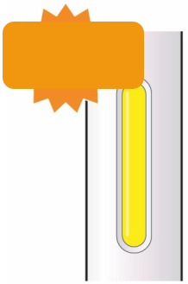
Spragt!

- Atitraukite švirkštiklį nuo odos.

•Odos po injekcijos netrinkite.

•Jeigu pasirodys bet koks kiekis kraujo, injekcijos vietą prispauskite vata arba marle, kol kraujavimas baigsis.
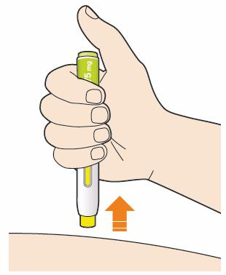

Švirkštiklio ir dangtelio išmetimas.

- Mėlyno dangtelio negalima dėti atgal.

- Po panaudojimo švirkštiklį ir dangtelį reikia nedelsiant išmesti į nepraduriamą talpyklę.

- Kur išmesti talpyklę, klauskite gydytojo, vaistininko arba slaugytojo.

- Talpyklę visada laikykite vaikams nepastebimoje ir nepasiekiamoje vietoje.
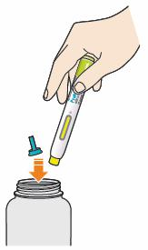

54

Praluent užpildytas švirkštiklis

Naudojimo instrukcijos

Šiame paveiksle parodytos Praluent švirkštiklio dalys.
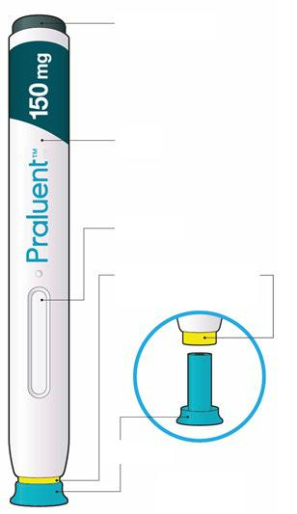

Pilkas mygtukas

Korpusas

Langelis

Geltonas saugumo gaubtelis

Adata viduje

Mėlynas

dangtelis

Tik vienkartiniam

naudojimui

Svarbi informacija

- Vaistas yra leidžiamas po oda, jį sušvirkšti galite Jūs arba kas nors kitas (globėjas/slaugytojas).

- Šį švirkštiklį galima naudoti tik vienai injekcijai, po panaudojimo jį būtina išmesti.

Ką reikia daryti

- Praluent švirkštiklį laikykite vaikams nepastebimoje ir nepasiekiamoje vietoje.
- Prieš Praluent švirkštiklio naudojimą atidžiai perskaitykite visas instrukcijas.
- Kiekvieną kartą naudodami Praluent švirkštiklį, vykdykite šių instrukcijų nurodymus.

Ko negalima daryti

- Negalima liesti geltono saugumo gaubtelio.
- Negalima naudoti švirkštiklio, kuris buvo numestas arba yra pažeistas.
- Negalima naudoti švirkštiklio, jeigu nėra mėlyno dangtelio arba jis nėra tvirtai prijungtas.
- Švirkštiklio negalima naudoti kartotinai.
- Švirkštiklio negalima kratyti.
- Švirkštiklio negalima užšaldyti.
- Švirkštiklio negalima laikyti tiesioginėje saulės šviesoje.

Neišmeskite šio lapelio. Jeigu kiltų klausimų, kreipkitės į gydytoją, vaistininką arba slaugytoją arba paskambinkite pakuotės lapelyje nurodytu sanofi-aventis numeriu.

A ETAPAS. Pasiruošimas injekcijai

Prieš pradedant, Jums reikės:

55

- Praluent švirkštiklio;

- spiritinių tamponų;

- vatos arba marlės;

- nepraduriamos talpyklės (žr. B etapą, 8).

- Apžiūrėkite švirkštiklio etiketę.

- Patikrinkite, ar turite tinkamą preparatą ir ar tinkama dozė.

- Patikrinkite tinkamumo laiką: jeigu jis baigėsi, švirkštiklio naudoti negalima.
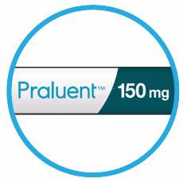

- Pažiūrėkite į langelį.

- Patikrinkite, ar skystis yra skaidrus, bespalvis arba šviesiai geltonas ir ar jame nėra dalelių; priešingu atveju švirkštiklio naudoti negalima (žr. A paveikslą).
- Galite matyti oro burbuliukų. Tai normalu.

- Jeigu langelis yra ryškiai geltonas, švirkštiklio naudoti negalima (žr. B paveikslą).
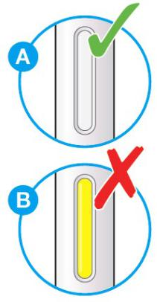

- Palikite švirkštiklį 30-40 minučių, kad jis sušiltų iki kambario temperatūros.

•Švirkštiklio negalima kaitinti, jis turi sušilti savaime.

•Švirkštiklio negalima dėti atgal į šaldytuvą.

- Injekcijos vietos paruošimas.

- Rankas nuplaukite muilu ir vandeniu ir nusausinkite rankšluosčiu.

- Švirkšti galima į:
- šlaunį;
  - pilvą (išskyrus 5 cm sritį aplink bambą); o išorinę žasto pusę;

(žr. paveikslą).

- Vaisto susileidimo metu galite stovėti arba sėdėti.

- Odą injekcijos vietoje nuvalykite spiritiniu tamponu.

- Negalima leisti į sritį, kur oda yra jautri, kieta, paraudusi arba karšta.

- Negalima leisti į jokią sritį šalia matomos venos.

- Vaistą kiekvieną kartą leiskite į kitą vietą.

- Praluent ir kitų injekcinių vaistų negalima leisti į tą pačią vietą.

56

B ETAPAS. Kaip leisti

- Atlikę visus veiksmus, nurodytus „Etapas A. Pasiruošimas injekcijai“, nuimkite mėlyną dangtelį.
•Nenuimkite dangtelio tol, kol nebūsite pasiruošę injekcijai.

•Mėlyno dangtelio negalima dėti atgal.

Mėlynas dangtelis

- Praluent švirkštiklį laikykite taip kaip parodyta.

•Negalima liesti geltono saugumo gaubtelio.

•Įsitikinkite, kad galite matyti langelį.
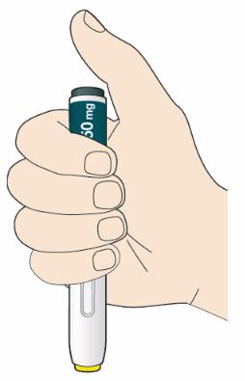

Prispauskite geltoną saugumo gaubtelį prie odos maždaug 90° kampu.

- Švirkštiklį prispauskite prie kūno ir tvirtai laikykite, kol geltono saugumo gaubtelio nebesimatys. Švirkštiklis neveiks tol, kol geltonas saugumo gaubtelis nebus iki galo įspaustas.
- Jeigu reikia, odą suimkite, kad injekcijos vieta taptų kieta.

57

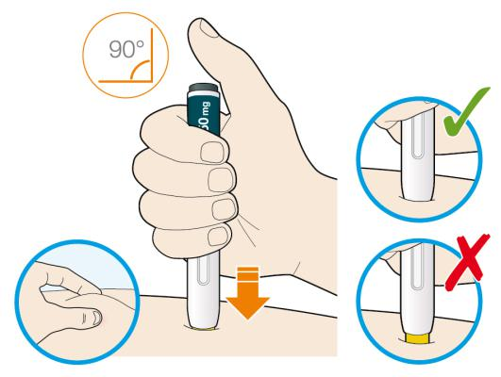

- Nykščiu paspauskite ir nedelsdami atleiskite pilką mygtuką.

•Pasigirs spragtelėjimas. Injekcija prasidėjo.

•Langelis pradės geltonuoti.
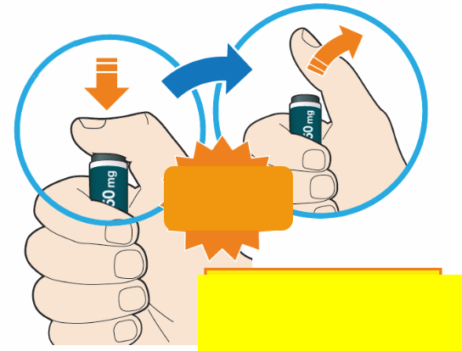

Spragt!

Mygtuką nedelsdami

atleiskite

- Po mygtuko atleidimo toliau laikykite švirkštiklį prispaudę prie odos.

•Injekcija gali trukti iki 20 sekundžių.
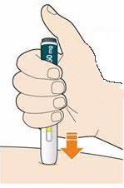

- Prieš atitraukdami švirkštiklį, patikrinkite, ar langelis tapo geltonas.

•Neatitraukite švirkštiklio tol, kol visas langelis netapo geltonas.

•Injekcija būna baigta, kai visas langelis tampa geltonas. Galite išgirsti antrą spragtelėjimą.

58

- Jeigu dozės langelis netapo visiškai geltonas, paskambinkite sanofi-aventis ir paklauskite, kaip elgtis. Nepasitarus su gydytoju, vaistininku arba slaugytoju, antros dozės susileisti negalima.
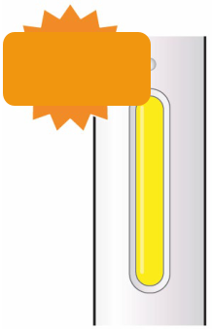

Spragt!

- Atitraukite švirkštiklį nuo odos.

•Odos po injekcijos netrinkite.

•Jeigu pasirodys bet koks kiekis kraujo, injekcijos vietą prispauskite vata arba marle, kol kraujavimas baigsis.
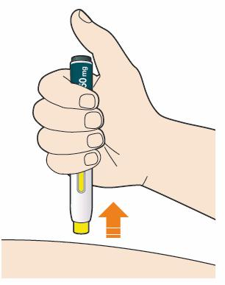

Švirkštiklio ir dangtelio išmetimas.

- Mėlyno dangtelio negalima dėti atgal.

- Po panaudojimo švirkštiklį ir dangtelį reikia nedelsiant išmesti į nepraduriamą talpyklę.

- Kur išmesti talpyklę, klauskite gydytojo, vaistininko arba slaugytojo.

- Talpyklę visada laikykite vaikams nepastebimoje ir nepasiekiamoje vietoje.
